第2章 动物和人体生命活动的调节 单元测试

一、单选题
1．给一氧化碳中毒的病人进行输氧时，要在纯氧中混入5%的二氧化碳气体，以维持呼吸中枢的兴奋，这主要是利用什么调节 ( )
A. 神经调节 B. 体液调节 C. 激素调节 D. 内分泌调节
2.下列现象属于反射的是 ( )
A．含羞草的叶受到外力碰撞而下垂
B．草履虫游向食物丰富的地方
C．白粉虱聚焦到黄色灯光下
D．正在吃草的羊听到异常的声响立即逃走
3.将青蛙的后趾皮肤剥掉，再将浸有稀硫酸的小纸片贴在该部位，蛙无反应。这是因为已
破坏了该青蛙反射弧的 ( )
A．感受器 B．传入神经纤维 C．传出神经纤维 D．效应器
4. 一个人若因出生前营养不良，脑发育受到影响，体重较轻，出生后加强营养，身高和体
重能赶上同龄人，但智力却很难弥补，这一事实说明( )
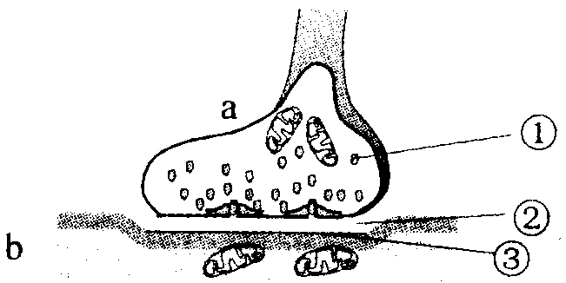
A．脑细胞的分裂能力很弱
B．脑结构的发育时间很短
C．突触很难形成和脑细胞增加数量的关键时期是胎儿期
D．骨骼的发育时间很长和营养不良对骨骼和肌肉发育的影响是可逆的
5. 右图为突触结构模式图，下列说法不正确的是( )
A．在a中发生电信号→化学信号的转变，信息传递需要能量
B．①中内容物释放至②中主要借助于突触前膜的主动运输
C．①中内容物使b兴奋时，兴奋处膜外为负电位
D． ②处的液体为组织液，传递兴奋时含有能被③特异性识别的物质
6.某人腰椎部因受外伤造成右侧下肢运动障碍，但有感觉。该病人受损伤的部分可能是在反射弧的( )
①传入神经 ②传出神经 ③感受器 ④神经中枢 ⑤效应器
A.②④ B.①④ C.①② D.②⑤
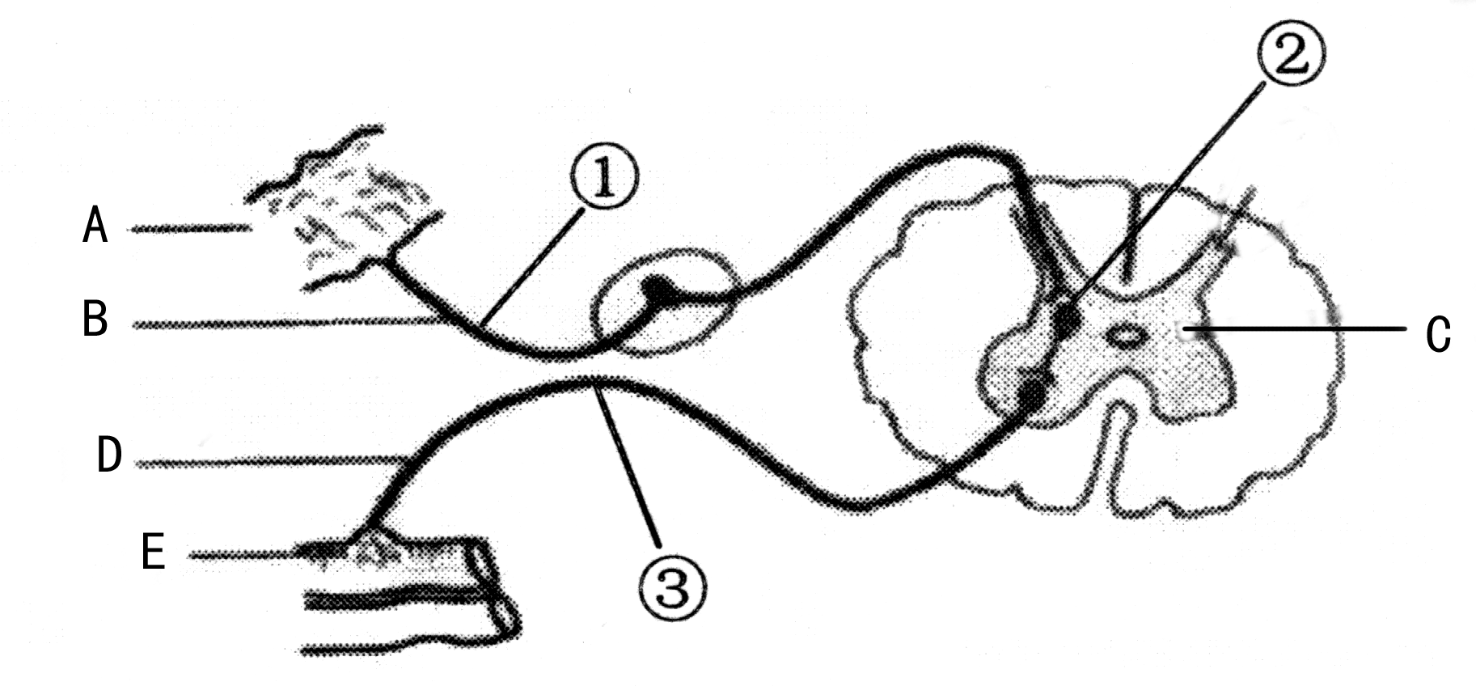
7.右图为反射弧结构示意图，下列有关说法不正确的是( )
A．由ABCDE组成了一个完整的反射弧
B．该图为膝跳反射示意
C.图中②的结构决定了神经元之间的兴奋传递只能是单向的
D．若从①处剪断神经纤维，刺激③处，效应器仍能产生反应
8.下图示神经元局部模式图。当人体内兴奋流经该神经元时，
在神经纤维膜内外的电流方向是( )
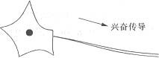

A．都是由左向右 B．都是由右向左
C．膜内由左向右，膜外由右向左 D．膜内由右向左，膜外由左向右
9．下列说法错误的是( )
A．学习是神经系统不断地接受刺激，获得新的行为、习惯和积累经验的过程
B．记忆是将获得的经验进行储存和再现
C．学习和记忆涉及脑内神经递质的作用以及某些种类蛋白质的合成
D．短期记忆可能与新突触的建立有关
10. 某些麻醉剂是一种神经递质的阻断剂，当人体使用这些麻醉剂后，痛觉消失了，而其它大部分神经的传递功能正常。这一事实说明：( )
A.不同的神经纤维是以不同的递质传递
B.不同神经元之间的递质可能不同
C.所有的神经之间的递质可能相同
D.麻醉剂能作用于大脑皮层，使人意识模糊
11.已知突触前神经元释放的某种递质可使突触后神经元兴奋，当完成一次兴奋传递后，该种递质立即被分解。某种药物可以阻止该种递质的分解，这种药物的即时效应是( )
Ａ．突触前神经元持续性兴奋
Ｂ．突触后神经元持续性兴奋
Ｃ．突触前神经元持续性抑制
Ｄ．突触后神经元持续性抑制
12．在有关神经调节的叙述中，不正确的是 ( )
A. 狗在听到铃声后分泌唾液这一反射活动中，唾液腺和支配它活动的神经末梢一起构成效应器
B. 兴奋传导时，往往是从一个神经元的树突传给下一个神经元的轴突或细胞体
C. 在人体反射活动过程中，神经元膜内电荷移动的方向与膜外电荷移动的方向相反
D. 体内大多数内分泌腺都受中枢神经系统的控制
13.决定反射时间的长短的主要因素是 ( )
A．刺激强度的大小 B．感受器的兴奋性
C．中枢突触的数目 D．效应器的兴奋性
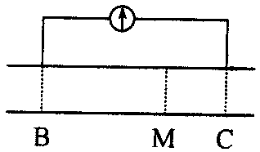
14．如图所示，神经纤维MB段距离长于MC段，在M处给以电刺激，在 B,C处用电流计测其电位变化，电流计指针 ( )
A.不动 B.向左摆
C.向右摆 D.发生两次方向相反的摆动
15．促胰液素的发现者是 ( )
A．沃泰默 B．巴甫洛夫
C．沃森和克里克 D．斯他林和贝利斯
16．以下可以口服的是 ( )
A．胰岛素 B.生长激素 C.抗体 D.甲状腺激素
17.下列两种激素属于拮抗作用的是（ ）
A、胰高血糖素和胰岛素 B、生长激素和甲状腺激素
C、雌激素和孕激素 D、促甲状腺激素和甲状腺激素
18.在人体内,都是因为缺乏激素而引起的一组疾病是 ( )
①呆小症 ②糖尿病 ③侏儒症 ④白化病 ⑤镰刀型贫血症 ⑥夜盲症
A.①③④ B.③⑤⑥ C.①②③ D.①③⑥
19．摘除成年狗的甲状腺，不会出现的症状是： ( )
A．食欲不振 B．生殖器官发育不全
C．行为呆笨而迟缓 D．身体臃肿
20．在下列关于机体水和无机盐调节的叙述中，正确的是
A．血浆渗透压降低时，引起口渴
B．血浆渗透压降低时，抗利尿激素增加
C．机体失水时，抗利尿激素分泌减少
D．机体失水时，抗利尿激素分泌增加
21．当人吃了过咸的食物时，机体对细胞外液渗透压的调节过程有如下几步，其中正确的是
①下丘脑渗透压感受器兴奋 ②大脑皮层兴奋产生渴觉 ③下丘脑神经细胞分泌抗利尿激素增加 ④摄水量增加 ⑤减少尿的排出 ( )
A. ①→② →③ →④ → ⑤
B. ② → ① → ④ → ③ → ⑤
C. ① →② → ④或① → ③ → ⑤
D. ② → ① → ④或② → ① → ③ → ⑤
22．下列属于人在寒冷环境中的身体变化是 ①皮肤血管收缩 ②增加皮肤的血流量
③汗腺分泌增多 ④汗液几乎不分泌 ⑤代谢活动增强
A．①④⑤ B．①②⑤ C．④⑤ D．②③
23．下列属于特异性免疫的一组是( )
A．白细胞的吞噬作用和接种卡介苗
Ｂ．种牛痘预防天花与皮肤的屏障作用
C．患过麻疹的人不再患麻疹和注射百日咳针后不再患百日咳
Ｄ．溶菌酶的杀菌作用与服用小儿麻痹预防糖丸
24．取一只小鼠的皮肤，分别移植到切除和不切除胸腺的幼年小鼠身上，切除胸腺鼠的皮肤移植更易成功，这个实验结果说明对异体皮肤排斥起重要作用的是( )
A．造血干细胞 B．T淋巴细胞
C．B淋巴细胞 D．吞噬细胞
25.在制备蛇毒抗毒素血清时，需将灭毒的蛇毒液注入家兔体内引起免疫反应，参与这一免疫反应的细胞有（ ）
A．吞噬细胞、效应B细胞、T细胞、效应T细胞
B．吞噬细胞、T细胞、B细胞、效应T细胞
C．吞噬细胞、T细胞、B细胞、浆细胞
D．吞噬细胞、记忆细胞、T细胞、效应T细胞
26.关于体液免疫的叙述中正确的是：( )
A．有的抗原可以直接刺激B淋巴细胞
B．抗体是由B淋巴细胞分泌的
C．抗体一般可以直接杀死入侵的细胞
D．记忆B细胞经迅速增殖分化，可以形成大量的效应T细胞
27. 吞噬细胞不参与的是（ ）
A．非特异性免疫 B．体液免疫
C．细胞免疫 D．合成并分泌抗体
28．挤牛奶的女工常与患牛痘的奶牛接触，她们手上会出现牛痘脓疱，但在天花流行时，却
从不感染天花。这种免疫物质的产生与下列哪种细胞器的关系最密切( )
Ａ．线粒体 B．内质网 Ｃ．高尔基 D．核糖体
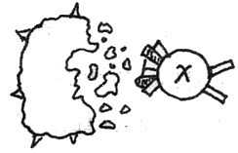29．右图是细胞免疫中x细胞与靶细胞密切接触后的杀伤作用过程示意图，其中x细胞是指( )
A．B细胞 B．T细胞
C．浆细胞 D．效应T细胞
30．关于细胞免疫效应阶段的叙述中，错误的是( )
A．效应T细胞能释放淋巴因子
B．效应T细胞可激活靶细胞内的溶酶体酶
C．淋巴因子能增强效应T细胞的杀伤力
D．效应T细胞能产生抗体
31．人类对感冒病毒好象很无奈，感冒刚好有可能再感冒，主要原因是 ( )
A. 人体中没有抵抗感冒的物质 B. 人体效应T细胞失去了功能
C. 人体免疫系统遭到病毒的破坏 D. 感冒病毒的变异性极大
32．下列关于体液免疫和细胞免疫的叙述，正确的是 ( )
A. 体液免疫具有特异性，细胞免疫没有特异性
B. 浆细胞和效应T细胞均能产生抗体
C. 在细胞免疫的反应阶段主要进行B细胞的增殖和分化
D. 人体中的特异性免疫是细胞免疫和体液免疫共同完成
33．下图是两次注射同一种抗原后，人体内产生的抗体情况。下列说法不正确的是( )
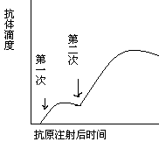
A．第二次注射同一种抗原后，记忆细胞大量形成浆细胞
B．与第二次相比，第一次注射抗原产生的抗体效率低，保持时
间较短
C．图中说明预防接种往往需注射同种抗原2至3次，每次要隔
一定时间
D．图中说明抗原接种量越大，产生的抗体越多
34．关于“人类免疫缺陷病毒”的叙述中，正确的是( )
A．常用HＬＡ表示
B．主要侵犯人体T细胞
C．常用AIDS表示
D．先使体液免疫功能严重缺损，继而影响细胞免疫
35．下列各项中，不属于过敏反应特点的是（ ）
Ａ．由机体初次接触过敏原刺激引起
Ｂ．发作迅速、反应强烈、消退较快
Ｃ．有明显的遗传倾向和个性差异
Ｄ．组织胺等物质的释放直接引起相关的症状
36．风湿性心脏病、系统性红斑狼疮等一类疾病是 ( )
Ａ．病原体感染机体而引发的疾病，有传染性
B．机体免疫功能不足或缺乏而引发的疾病、无传染性
C．人体免疫系统对自身的组织和器官造成损伤而引发的疾病
Ｄ．已免疫的机体再次接受相同物质的刺激而引发的过敏反应
二、多选题
37. 分别刺激下图Ⅰ、Ⅱ、Ⅲ、Ⅳ四处，能引起肌肉收缩的是( )

A．Ⅰ B．Ⅱ C．Ⅲ D．Ⅳ
38. 下列关于神经调节与体液调节的特点，正确的是( )
A．神经调节迅速、准确，作用时间短暂，但作用范围比较局限
B．体液调节缓慢，作用范围广泛，作用时间持久
C．神经调节和体液调节共同协调，相辅相成，地位平等
D．神经调节和体液调节共同协调，相辅相成，而以神经调节为主
39．某病人的胰岛B细胞受损，将可能发生的生理现象有 ( )
Ａ．肝糖元分解加强 B．脂肪和蛋白质的分解加强
C．非糖物质合成加强 D．排出的尿量减少
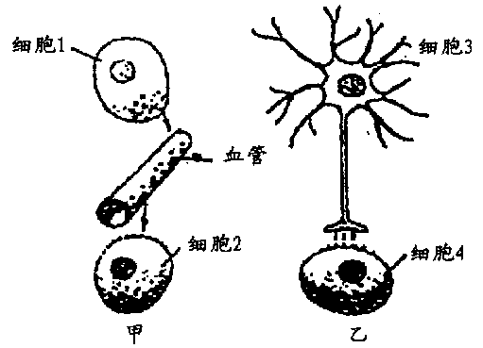
40．若图中甲、乙两图均表示人体生命活动调节过程中细胞之间的信息传递方式，则以下相关叙述中正确的是( )
A．细胞2、细胞4依靠细胞表面的糖蛋白识别信息
B．信息从细胞3传递到细胞4的速度比从细胞1传
递到细胞2快
C．若细胞1为下丘脑中的分泌细胞，产生的激素作
用于细胞2的是甲状腺细胞
D．人体对寒冷的反应与乙图所示调节有关，也与甲
图所示的调节有关
三、简答题
41、如果某人可以看懂文字，但自己却不会讲话，则可能是大脑皮层言语区的 区受损。有一喝酒过量的人表现为语无伦次、走路不稳、呼吸急促。在小脑、脑干和大脑三个结构中，与有关生理功能相对应的结构分别是 、 、 。
42．下图甲示缩手反射相关结构，图乙是图甲中某一结构的亚显微结构模式图。据图回答：
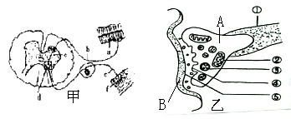

（1）甲图中f表示的结构是 ，乙图是甲图中 （填字母）的亚显微结构放大模式图，乙图中的B是下一个神经元的 。
（2）[③]的名称是_________。为神经兴奋的传导提供能量的细胞器[ ]_________。缩手反射时，兴奋从A传到B的信号物质是 。兴奋不能由B传到A的原因是 。
（3）突触后膜上的“受体”与相应神经递质结合，引起B细胞产生 ，使突触后膜的膜电位发生变化。
（4）[①]结构的名称是____________。在神经纤维未受刺激时，该处细胞膜膜_______（填内或外）为负电位。
43．下图是甲状腺活动的调节示意图，请据图回答：
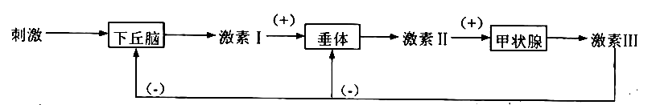

(1)图中的“刺激”可由哪些因素引起?如 。
(2)图中的“激素Ⅱ”和“激素Ⅲ”分别是 和 。
(3)图中的“(+)”和“(一)”分别表示 和 。
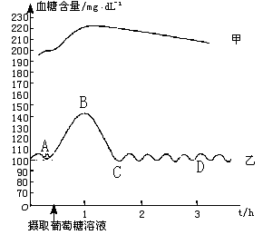44．下图为糖尿患者和正常人在摄取葡萄糖后血糖含量的变化曲线。据图回答下列问题：
（１）曲线 为正常人的，曲线 为糖尿病患者的。
（２）造成AB段血糖升高生理活动可能是
______ ，该过程主要发生在小肠中。葡萄糖进入小肠上皮细胞的方式是 。
（３）在乙的血糖浓度变化中，实现BC段的主要代谢途径 、
、 。能够促进BC过程进行的激素是 ，能够抑制BC过程的激素是 。
（4）曲线CD段表示乙处在饥饿状态时的血糖浓度，此时维持血糖浓度相对稳定的代谢途径主要是______ 。
（５）假如在糖尿病患者摄取葡萄糖１h后，给他注射胰岛素，请在图中绘出他体内血糖含量的变化曲线（表示出大致趋势即可）
45．下图表示动物细胞。请据图回答：

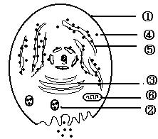

（１）如果②是抗体，则该细胞是 细胞。它是由 分化而来。分化的原因有 ； ； 。
（２）抗体的化学本质是 。抗体从开始合成到分泌出细胞，经过的细胞结构的顺序是 。（３）若我们接种了原来流行的流感病毒研制的疫苗，是否可以预防现今的流行感冒？ ，为什么？ 。

答案
1—5 BACB 6—10 DBCDB 11—15BBCDA 16—20DACBD
21—25 CACBC 26—30 A DDDD 31—36DDDBAC
37ABC 38ABD 39AB 40ABD
简答题答案
42．1）感受器 d 细胞体膜或树突膜
（2）突触小泡 ②线粒体递质。 递质只能由突触前膜释放，然后作用于突触后膜。
（3）兴奋或抑制（缺一不给分）（4）轴 内
43．
(1)寒冷或激动 (2)促甲状腺激素 甲状腺激素 (3)促进 抑制
44.（１）乙 甲（4分） （２）糖类消化吸收 主动运输
（３）葡萄糖氧化分解 合成肝糖元或肌糖元 转化为脂肪等 胰高血糖素 肾上腺素 胰岛素 （４）肝糖元分解成葡萄糖进入血液 （2分）（５）(下图虚线所示)（2分）
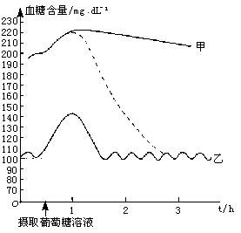
45．1）效应B B细胞或记忆细胞 抗原直接刺激B细胞；抗原经T细胞呈递给B细胞；记忆细胞受到抗原的刺激
2）球蛋白 ④⑤③① 3）不行 抗原只能与它相对应的抗体发生特殊结合，与其表面的抗原决定簇有关

